I. Организационный блок
9.30 – 9.55 - регистрация участников.
(фойе, 1 этаж)
10.00- 10.20 - экскурсия в школьный зал Боевой славы; выставка творческих и учебных проектов.
Середина С.А., Качурина Л.В., Шведова Е.А.
II. Пленарный блок
(Актовый зал)
10.30 – 10. 50
1.Приветственное слово участникам семинара Рассадникова С.А.- начальник отдела по образованию Городищенского муниципального
района.
2.Вступительное слово.
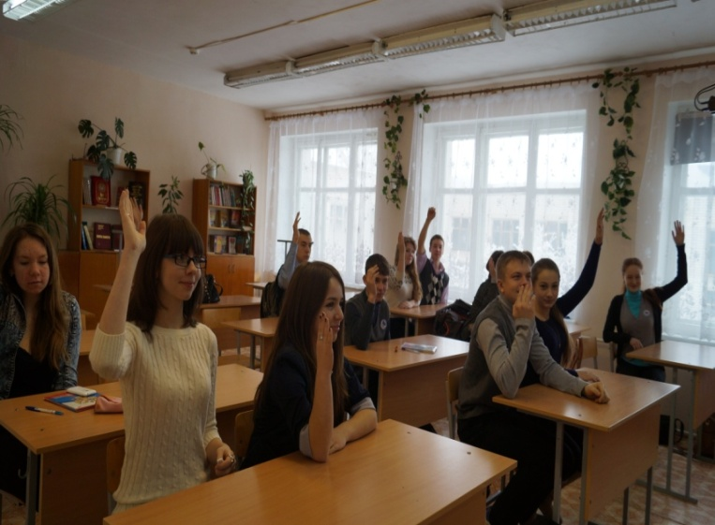
Изгаршева О.Н.- заместитель директора МКУ «Центр» Городищенского муниципального района: обозначение темы, цели, порядок проведения
4.Визитная карточка школы.
«Военное попурри» учащиеся МБОУ «Ерзовская СШ»,
Мединцов В.В.– директор МБОУ «Ерзовская СШ».
5. «Образовательные технологии в практической деятельности педагогов ОУ в рамках реализации ФГОС»
Поляничко Л.В., методист МБОУ «Ерзовская СШ»

III. Теоретический блок
10.50-11.40
1. «Логические операции как ресурс формирования метапредметных компетенций обучающихся». Болотникова Н.В. – доцент кафедры культуры, искусства и общественных наук ГАУ ДПО «ВГАПО»

2.« Общие требования к уроку в
соответствии с требованиями ФГОС ООО
и ФГОС СОО». Розка В.Ю. – директор «Центра организационно - правового обеспечения образовательных учреждений Волгоградской области», ГАУ ДПО «ВГАПО»

3. «Чек-лист, как один из способов формирования коммуникативной компетенции школьников (подготовка к ЕГЭ и ОГЭ)»
Салалыкина Ж.В. доцент «Центра организационно - правового обеспечения образовательных учреждений Волгоградской области», ГАУ ДПО «ВГАПО»

IV. Практический блок
11.45- 12.25
1.Интегрированный урок по краеведению 6кл.«Любимые уголки нашей малой Родины»
Красильникова Е.П., учитель географии МБОУ «Ерзовская СШ», Красноборова Н.А., учитель биологии МБОУ «Ерзовская СШ», ПоляничкоЛ.В., учитель истории МБОУ «Ерзовская СШ» (кабинет 2-7)
2.Мероприятие предметной направленности в рамках реализации программы внеурочной деятельности 8кл.
«Физика за чашкой чая»
Валюнина Т.А., учитель физики МБОУ «Ерзовская СШ»,
Маркина Ю.В., учитель физики МБОУ «Ерзовская СШ» (кабинет 1-1)
3. Урок по технологии критического мышления
«Орфограммы в корне слова» 1-2кл.
Макарова Л.А., Кравцова И.А.,
Федерякина Ю.С., учителя начальной школы МБОУ «Ерзовская СШ»(кабинет 1-5, начальная школа)
4.Педагогическая мастерская (технология проектной деятельности) «Россия – Родина моя»
3-4кл. Чебанова Т.Р., Клочкова О.Н., Горай У.В., учителя начальной школы МБОУ «ЕрзовскаяСШ»
(кабинет 2-6, начальная школа)
V. Обед
12.30-12.55
VI. Мастер- класс
13.00- 13.30 «Мнемотехника как эффективный способ запоминания информации » Смирнова Е.Н., руководитель НОУ МБОУ «Ерзовская СШ»
(кабинет 2-3. начальная школа)

VII. Рефлексивный блок
13.30-13-45 Фомина М.А., учитель начальных классов МБОУ «Ерзовская СШ»
VIII. Завершение работы семинара
13.45- 14.00 Изгаршева О.Н.

Наши достижения 2017-2018
Учащиеся:
Карпунина Ксения, 3 класс – I место в Областном конкурсе «Моя земля Волгоградская».
Амирхонян Леон, Беджанян Нелли,Бузин Егор, 4класс - 1 место в Областном конкурсе проектов: «Я- исследователь».
Кулагина Арина, 2 класс – I место в Региональной открытой олимпиаде по литературному чтению.
Корецкая Валерия, 10класс - призер регионального этапа Всероссийской олимпиады школьников по обществознанию.
Брасалина Виолетта, 10класс - призер регионального этапа Всероссийской олимпиады школьников по биологии и экологии.
Нихаенко Виктория, 10класс - IIместо в Региональном конкурсе «Моя малая Родина»
Корецкая Валерия, 10класс - IIместо в Региональном конкурсе «Моя малая Родина».
Педагоги:
Фомина М.А., победитель конкурсного отбора на получение денежного поощрения лучшим молодым учителям ОО Волгоградской области.
Чебанова Т.Р. I место во II Всероссийском конкурсе профессионального мастерства «Лучший специалист сферы образования 2017».
Смирнова Е.Н. II Всероссийский конкурс преподавательских проектов по предметам в начальной школе
Вовк А.Н., Меденцова Л.А., Мединцов В.В., Мухина Е.Г,- лауреаты регионального конкурса «Олимпиада начинается в школе».

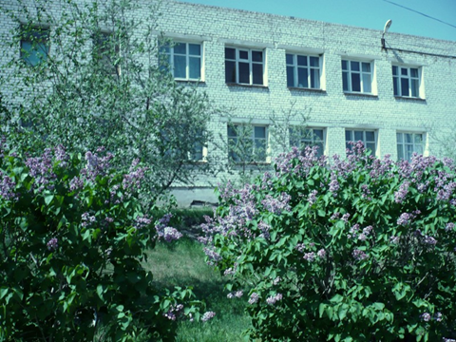
«Педагогическая технология - совокупность психолого-педагогических установок, определяющих специальный набор и компоновку форм, методов, способов, приёмов обучения, воспитательных средств; она есть организационно-методический инструментарий педагогического процесса».
Б.Т.Лихачёв

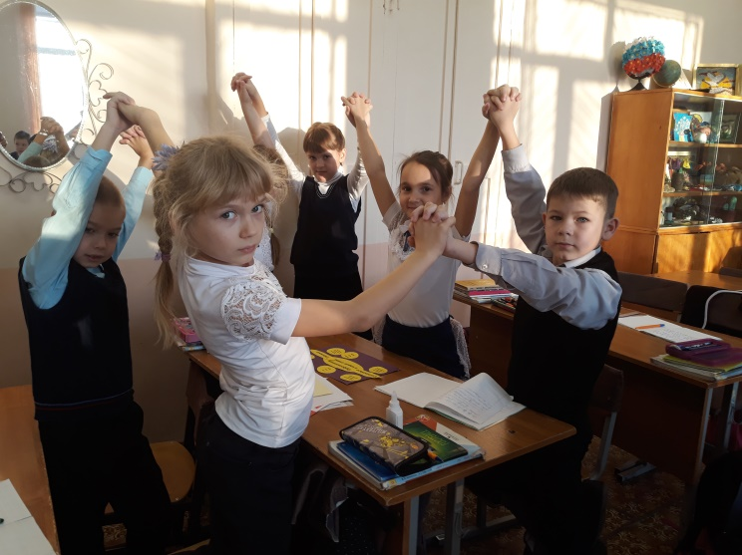

Наши координаты:
403010, Волгоградская область,
Городищенский район,
рп.Ерзовка,
ул.Школьная, д.2
тел.8(84468) 4-79-55
E-mail: erzovka_sosh@mail.ru

Отдел по образованию администрации
Городищенского муниципального района,
МКУ «Центр»
МБОУ«Ерзовская средняя школа имени
Героя Советского Союза
Гончарова Петра Алексеевича»

ПРОГРАММА
РАЙОННОГО ПРАКТИЧЕСКОГО СЕМИНАРА

«СОВРЕМЕННЫЕ ОБРАЗОВАТЕЛЬНЫЕ ТЕХНОЛОГИИ КАК МЕХАНИЗМ ДОСТИЖЕНИЯ ПЛАНИРУЕМОГО РЕЗУЛЬТАТА ООО»

24 января 2019

